
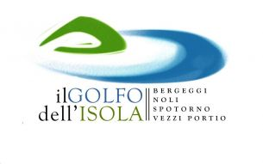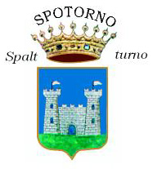
Comune di Noli Comune di Spotorno

L’ UNIVERSITÀ DEL GOLFO - NOLITRE
di Spotorno e Noli e propone l’incontro

“ALLA SCOPERTA DEL MONDO SOTTERRANEO”

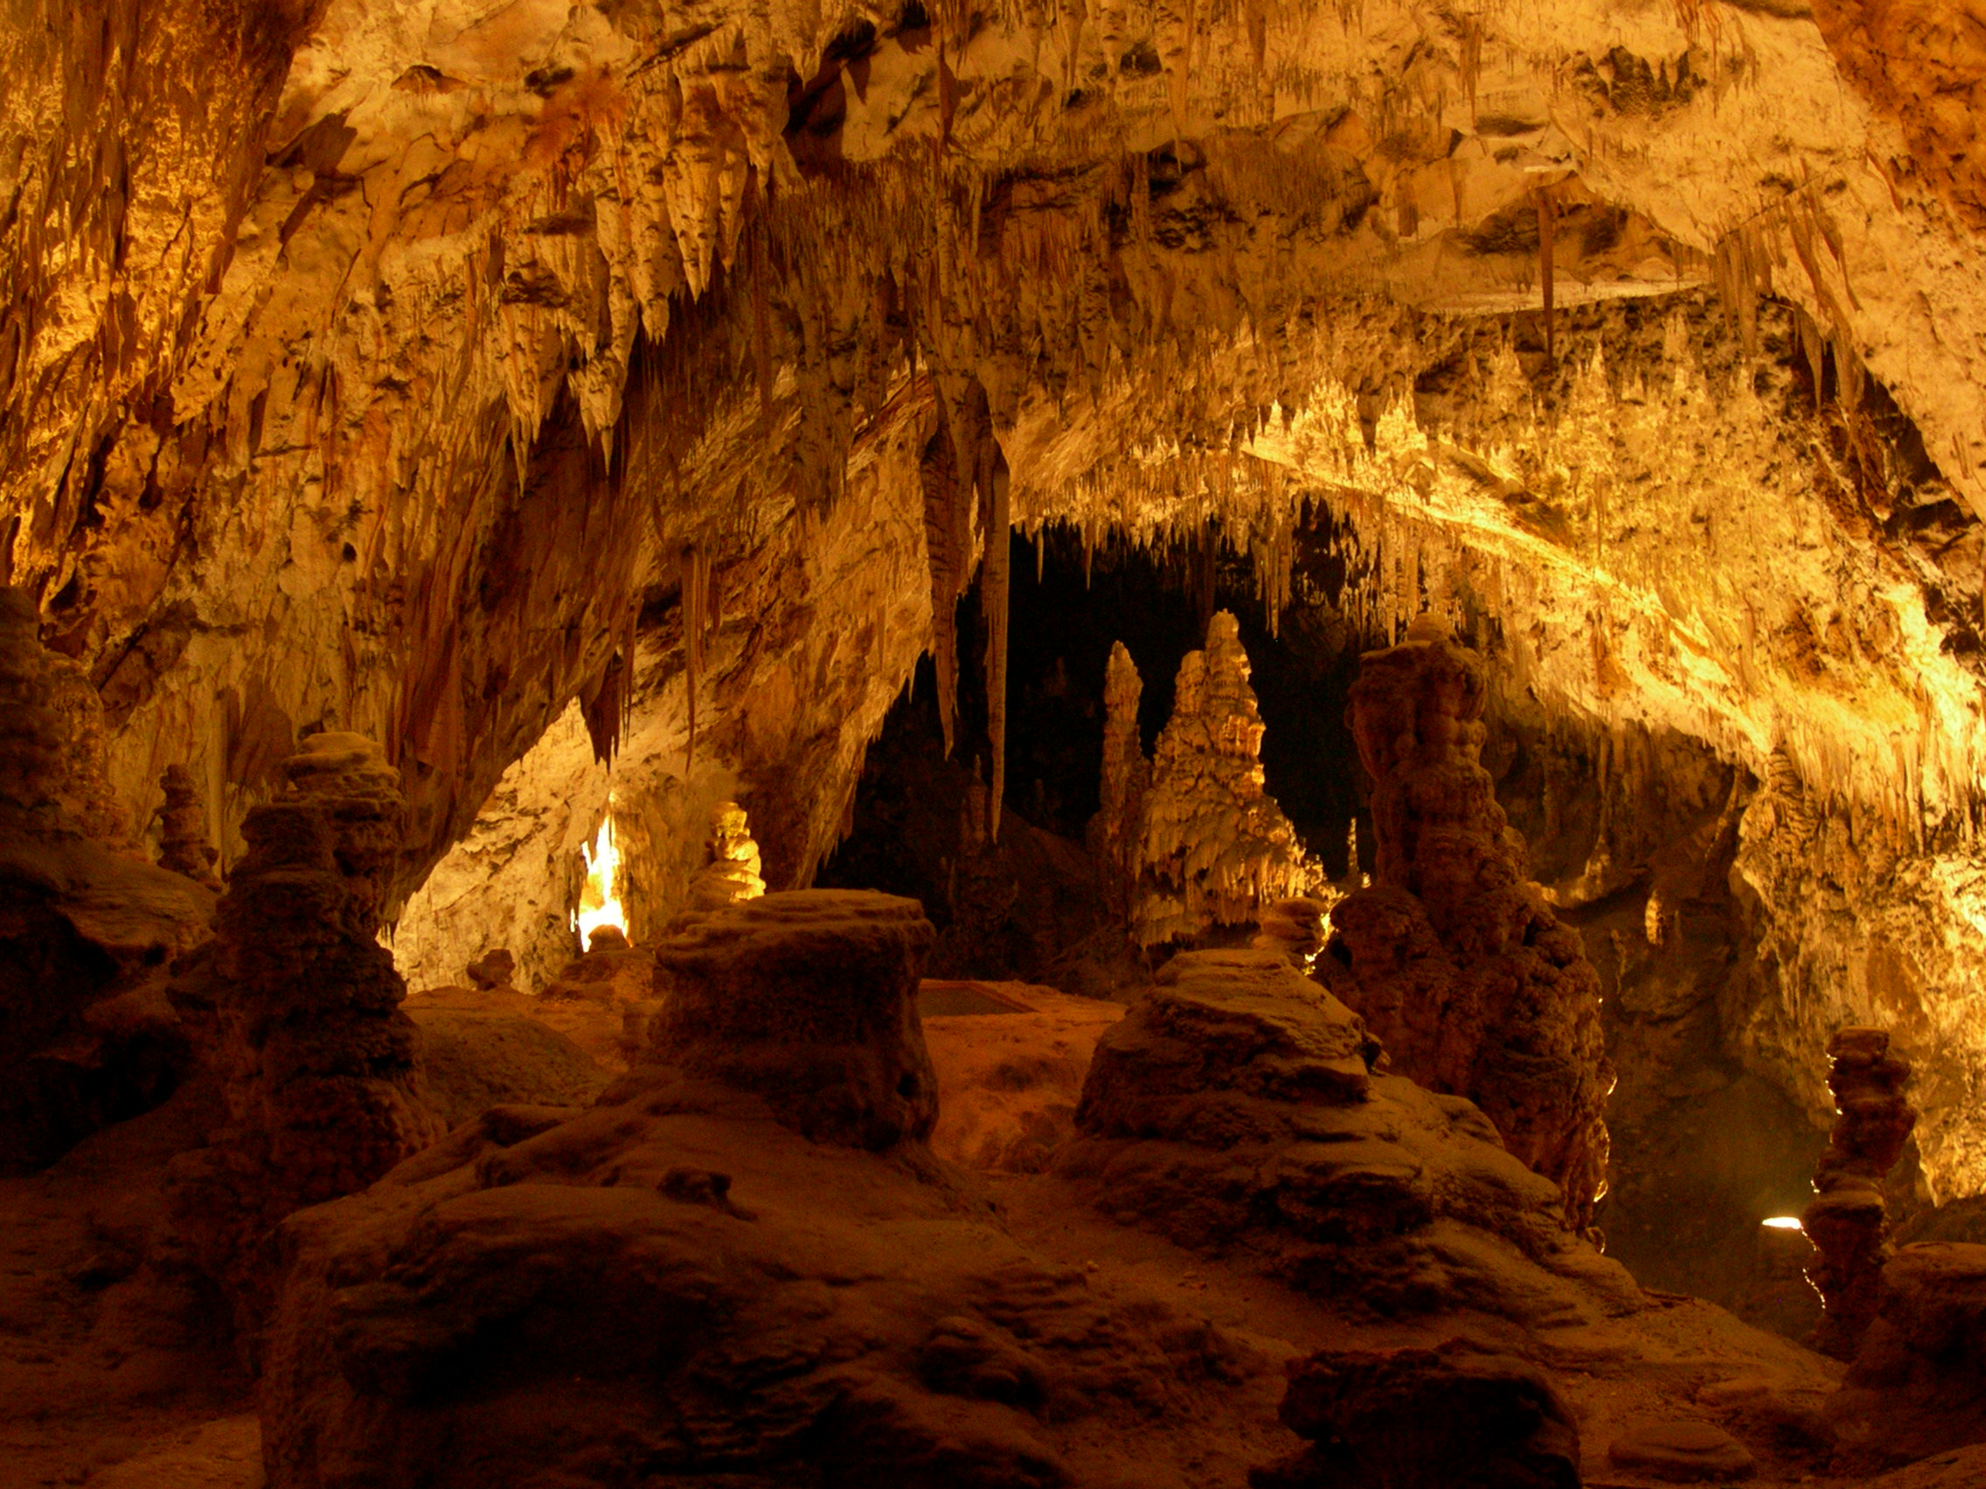

SABATO 8 MARZO 2014
ore 17,00

SALA CONFERENZE
DELL’OPERA PIA SICCARDI/BERNINZONI
VIA VERDI, 33 – SPOTORNO

A cura del Gruppo Speleologico Savonese

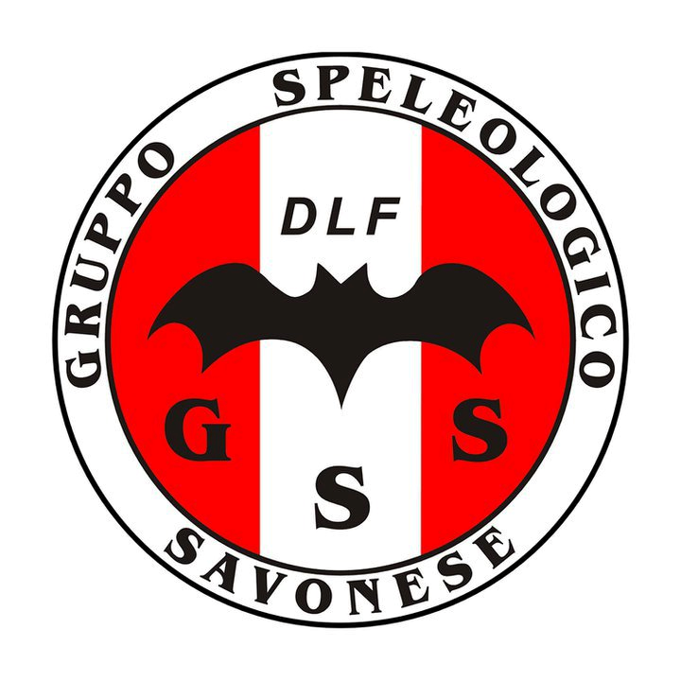

INGRESSO LIBERO
APERTO A TUTTA LA CITTADINANZA

